МІНІСТЕРСТВО ОСВІТИ ТА НАУКИ УКРАЇНИ

НАЦІОНАЛЬНИЙ ТЕХНІЧНИЙ УНІВЕРСИТЕТ УКРАЇНИ

«КИЇВСЬКИЙ ПОЛІТЕХНІЧНИЙ ІНСТИТУТ ІМЕНІ ІГОРЯ СІКОРСЬКОГО»

ФАКУЛЬТЕТ ІНФОРМАТИКИ ТА ОБЧИСЛЮВАЛЬНОЇ ТЕХНІКИ

КАФЕДРА ОБЧИСЛЮВАЛЬНОЇ ТЕХНІКИ

Лабораторна робота №6

з дисципліни «Дослідження та проектування комп’ютерних систем - 2»

Виконав:

студент гр. ІО-91мн

Русінов В.В.

Перевірив:

Каплунов А.В.

Київ 2020

**Завдання**

Завдання Basic 1:

Додайте BUG_ON() замість друку повідомлення та повернення -EINVAL для неприпустимого значення параметра.

Додайте примусове внесення помилки “начебто kmalloc() повернув 0” під час формування елемента списку для якогось повідомлення (останнього із серії, 5-го, ... — на ваш вибір).

Модифікуйте Makefile аналогічно appendix1.

Отримайте обидва повідомлення, роздивіться їх та для одного з них виконайте пошук місця аварії аналогічно appendix1.

Зауважте, що при виконанні BUG_ON() модуль буде “зайнятий”, і ви не зможете виконати rmmod.

Завдання Basic 2:

Упевніться у відсутності каталогу: /sys/kernel/debug/dynamic_debug

Це означає вимкнену опцію CONFIG_DYNAMIC_DEBUG (якщо збиралося по методичці, то не повинно бути).

Замініть у функції exit модуля hello (hello1) друк вмісту списку на pr_debug і додайте два виклики pr_debug до та після друку списку.

Перевірте залежність друку повідомлень від #define DEBUG на початку файлу.

Перезберіть ядро з увімкненим CONFIG_DYNAMIC_DEBUG, замініть його на nfs.

Перезберіть модуль.

Аналогічно показаному в appendix2, поекспериментуйте з друком з прапорцями p, f, m, а також зі встановленням їх для всього модуля та для окремих рядків.

**Приклад виконання програми**

Basic 1:

Тестування команди BUG_ON(hello_param>10)



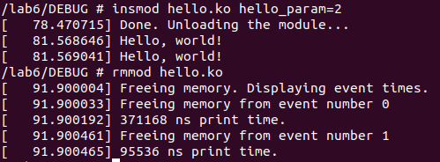

Додача команди, яка «надає доступ» модулю до комірки пам’яті за вказівником ‘0’.

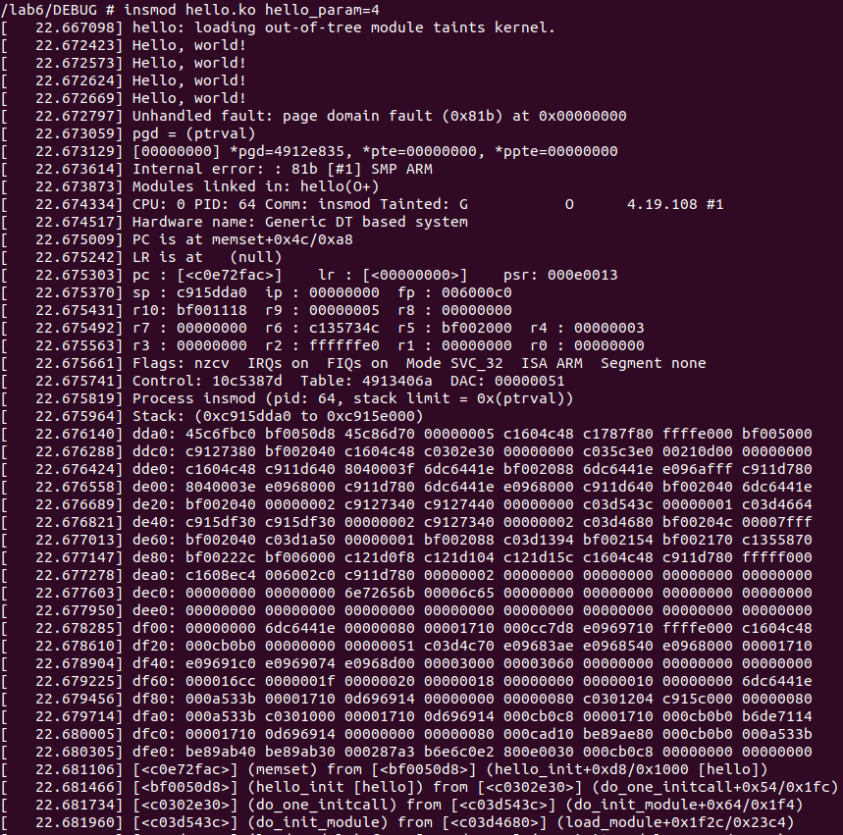

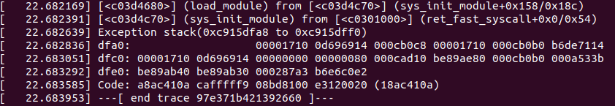

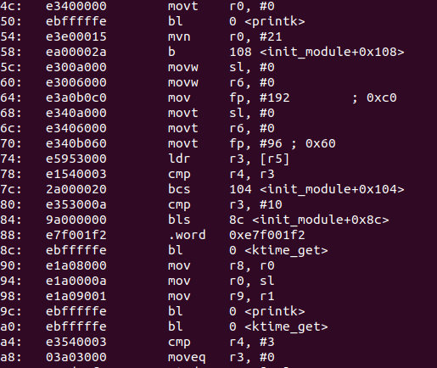

Basic 2:

Перевірка існування опції CONFIG_DYNAMIC_DEBUG



Заміна printk на pr_debug, вивід тільки pr_info

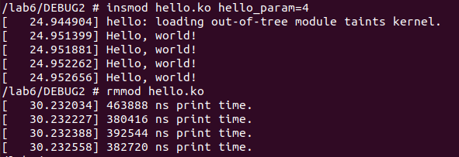

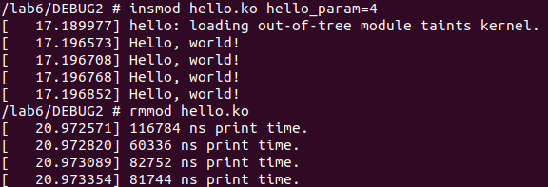

**Програмний код**

**hello.c**

#include <linux/init.h>

#include <linux/module.h>

#include <linux/printk.h>

#include <linux/types.h>

#include <linux/list.h>

#include <linux/rculist.h>

#include <linux/slab.h>

// MODULE DATA FOR `modinfo`

MODULE_AUTHOR("Volodymyr Rusinov <delta@zone05.net>");

MODULE_DESCRIPTION("Module that plays with memory.");

MODULE_LICENSE("Dual BSD/GPL");

// HELLO PARAMETER

static uint hello_param = 1;

module_param(hello_param, uint, S_IRUGO); // visibility: world, immutable

MODULE_PARM_DESC(hello_param, "An unsigned int, describes how many times \"Hello world\" will be said.");

// STRUCT

static LIST_HEAD(list_node_head);

struct hello_alloc{

struct list_head node_head;

int event_num;

ktime_t event_time;

ktime_t kill_time;

};

static int __init hello_init(void)

{

if(hello_param == 0 || (hello_param >= 5 && hello_param <= 10))

printk(KERN_EMERG "WARNING! Invalid argument. Continuing job...");

else if(hello_param > 10) {

printk(KERN_EMERG "ERROR! Invalid arguemnt. Exiting job...");

return -EINVAL;

}

else {

// declaring variables here, since code isn't as pretty as it used to be

int i = 0;

ktime_t start, end;

struct hello_alloc* alloc_list; // if doesn't work, move kmalloc here

for(i = 0; i < hello_param; i++){

BUG_ON(hello_param > 10);

start = ktime_get();

printk(KERN_EMERG "Hello, world!\n");

end = ktime_get();

if(i != 3)

{

alloc_list = (struct hello_alloc*) kmalloc(sizeof(struct hello_alloc), GFP_KERNEL);

}

else

{

alloc_list = (struct hello_alloc*) 0;

}

*alloc_list = (struct hello_alloc){

.event_num = i,

.event_time = start,

.kill_time = end

};

list_add_tail(&alloc_list->node_head, &list_node_head);

}

}

return 0;

}

static void __exit hello_exit(void)

{

struct hello_alloc *md, *tmp;

printk(KERN_EMERG "Freeing memory. Displaying event times.");

list_for_each_entry_safe(md, tmp, &list_node_head, node_head) {

printk(KERN_EMERG "Freeing memory from event number %d", md->event_num);

pr_info("%lld ns print time.\n", (long long int) (md->kill_time - md->event_time));

list_del(&md->node_head);

kfree(md);

}

BUG_ON(!list_empty(&list_node_head));

printk(KERN_EMERG "Done. Unloading the module...");

}

module_init(hello_init);

module_exit(hello_exit);

**Makefile**

ifneq ($(KERNELRELEASE),)

# debug info

ccfalgs-y += -g

# kbuild part of makefile

obj-m := hello.o

else

# normal makefile

KDIR ?= /lib/modules/`uname -r`/build

default:

$(MAKE) -C $(KDIR) M=$$PWD

cp hello.ko hello.ko.unstripped

$(CROSS_COMPILE)strip -g hello.ko

clean:

$(MAKE) -C $(KDIR) M=$$PWD clean

endif

**Висновки**

Під час виконання лабораторної роботи, до розробленого раніше модуля було додано можливість дизасемблювання, для перевірки правильності роботи. Для тестування даного підходу, було додано строку коду, де на третьому виділенні пам’яті, повертається вказівник із значенням 0.